RELATÓRIO DO TESTE

Cadastro de Pet – Cenário 4: Preenchimento dos campos NÃO obrigatórios e salvamento.

Data do teste: 15/09/2025 16:43:29

🔄 Acessando sistema...

✅ Acessando sistema realizada com sucesso.

Screenshot: acessando_sistema



🔄 Realizando login...

✅ Realizando login realizada com sucesso.

Screenshot: realizando_login



🔄 Esperando sistema carregar e ajustando zoom...

🔍 Zoom ajustado para 90%.

✅ Esperando sistema carregar e ajustando zoom realizada com sucesso.

Screenshot: esperando_sistema_carregar_e_ajustando_zoom

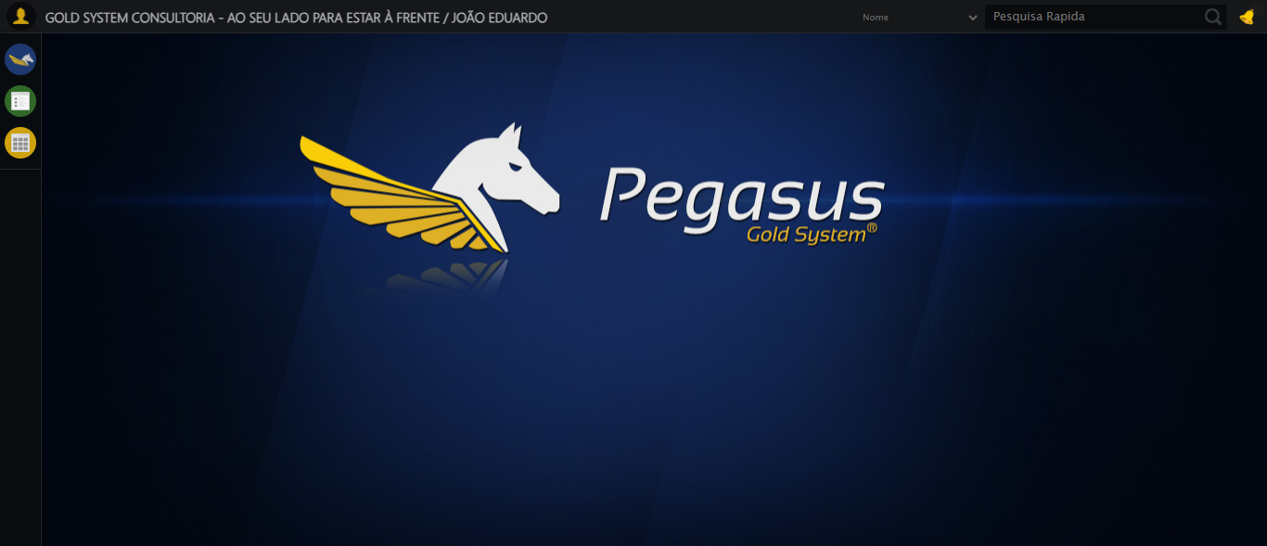

🔄 Abrindo menu Pet...

✅ Abrindo menu Pet realizada com sucesso.

Screenshot: abrindo_menu_pet

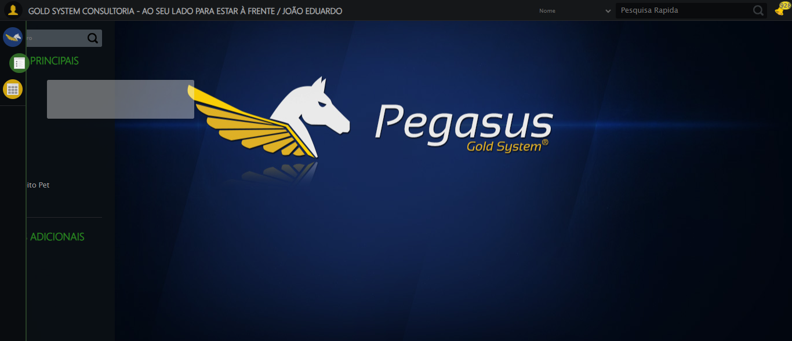

🔄 Clicando em Cadastrar...

✅ Clicando em Cadastrar realizada com sucesso.

Screenshot: clicando_em_cadastrar

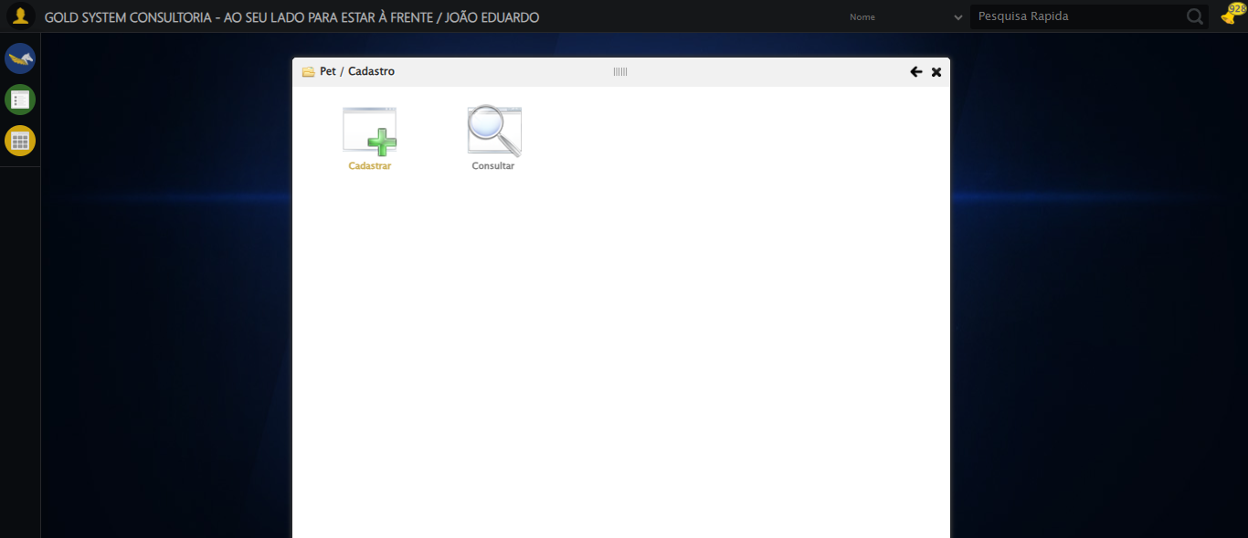

🔄 Preenchendo a Idade do Pet...

✅ Preenchendo a Idade do Pet realizada com sucesso.

Screenshot: preenchendo_a_idade_do_pet

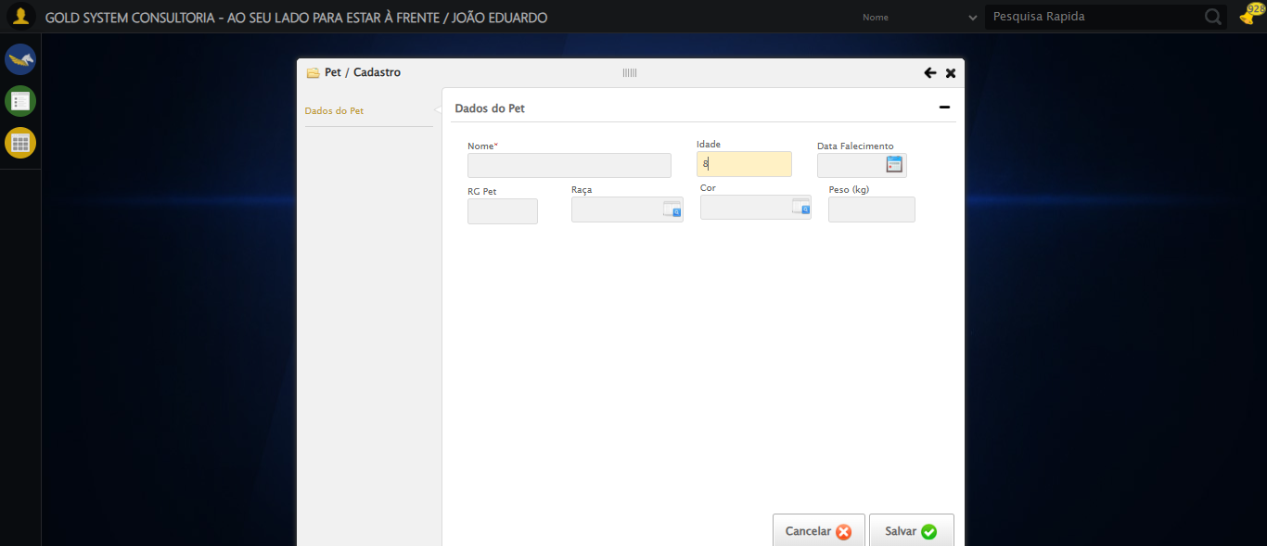

🔄 Preenchendo o RG do Pet...

✅ Preenchendo o RG do Pet realizada com sucesso.

Screenshot: preenchendo_o_rg_do_pet

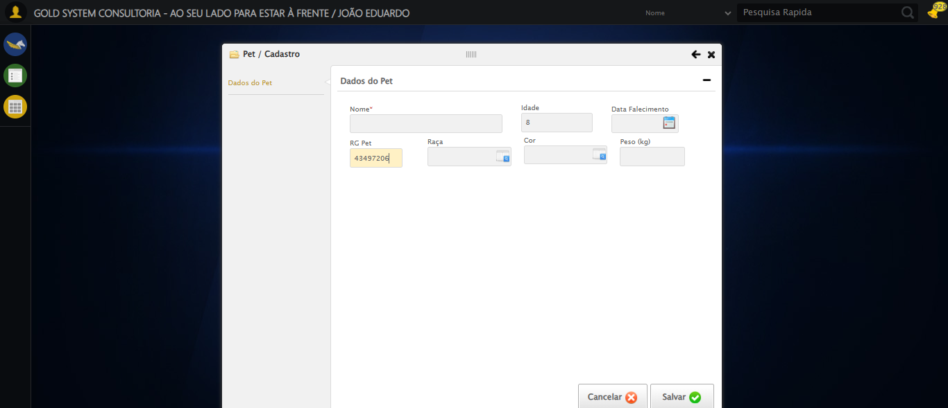

🔄 Selecionando a Raça TESTE RAÇA SELENIUM AUTOMATIZADO...

✅ Selecionando a Raça TESTE RAÇA SELENIUM AUTOMATIZADO realizada com sucesso.

Screenshot: selecionando_a_raça_teste_raça_selenium_automatizado

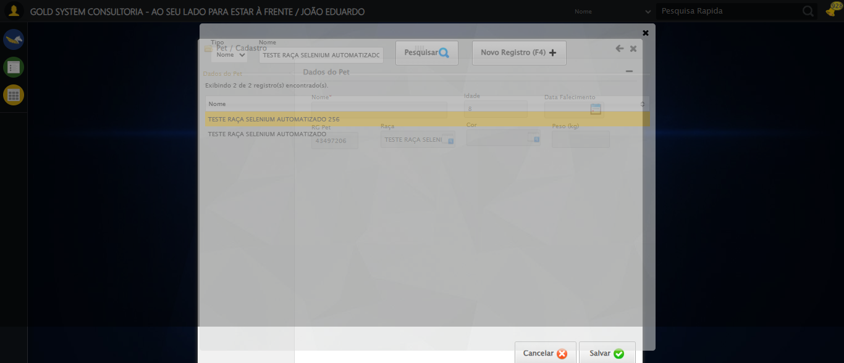

🔄 Selecionando a Cor TESTE COR SELENIUM AUTOMATIZADO...

✅ Selecionando a Cor TESTE COR SELENIUM AUTOMATIZADO realizada com sucesso.

Screenshot: selecionando_a_cor_teste_cor_selenium_automatizado

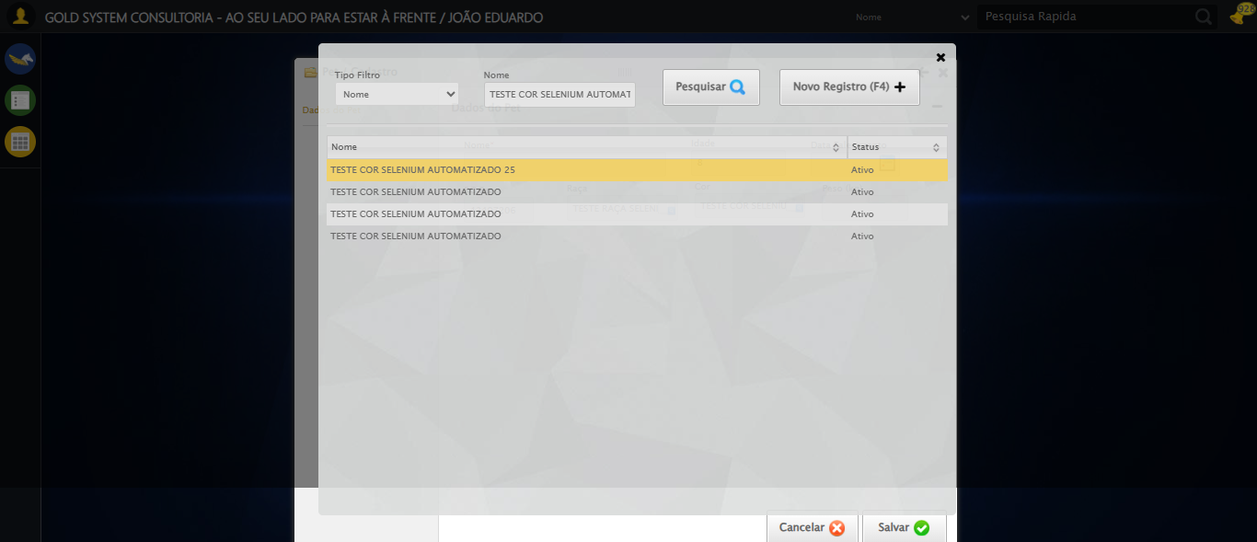

🔄 Preenchendo o Peso do Pet...

✅ Preenchendo o Peso do Pet realizada com sucesso.

Screenshot: preenchendo_o_peso_do_pet

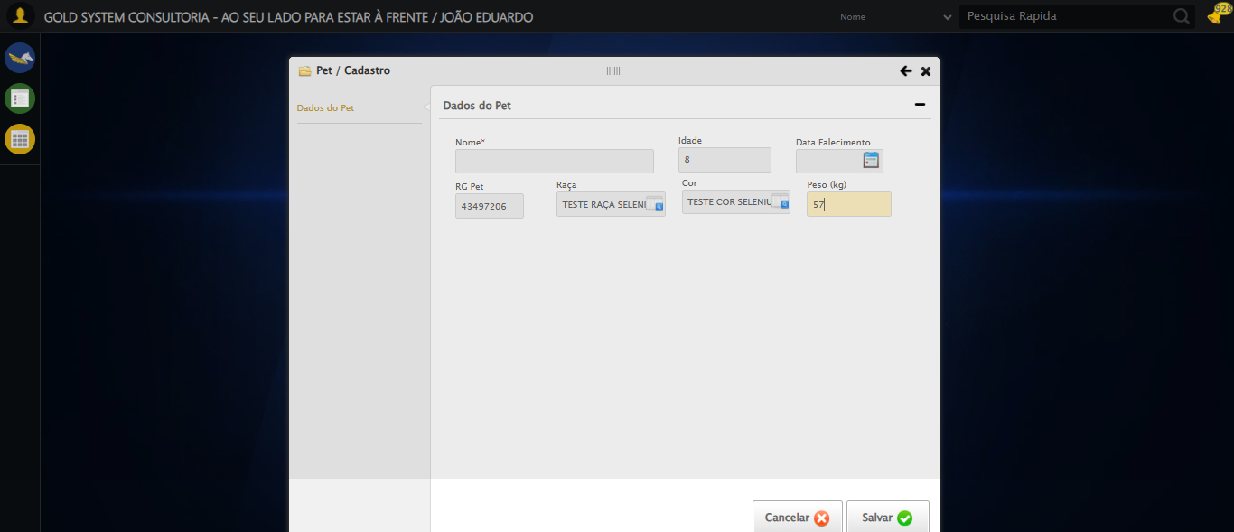

🔄 Salvando cadastro...

✅ Salvando cadastro realizada com sucesso.

Screenshot: salvando_cadastro

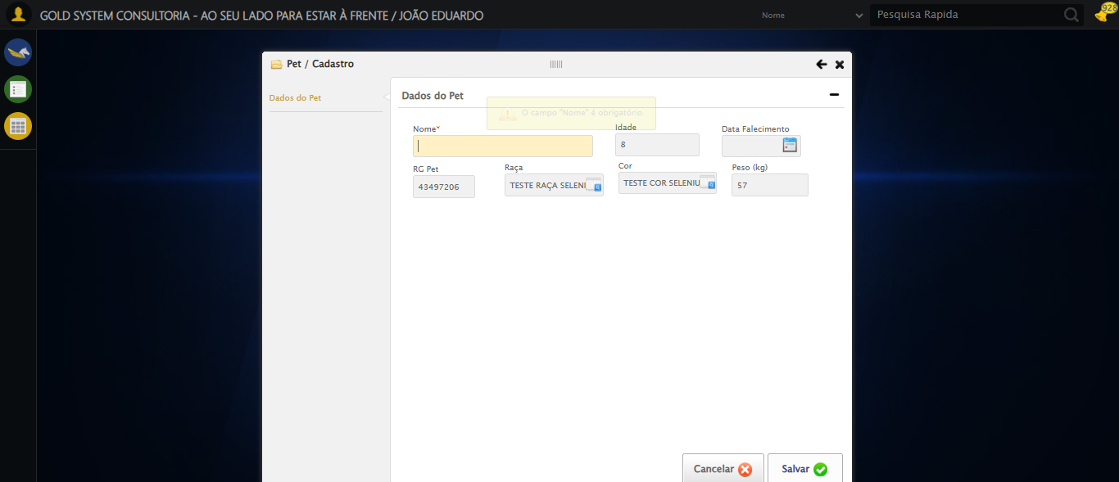

🔄 Fechando modal após salvamento...

✅ Fechando modal após salvamento realizada com sucesso.

Screenshot: fechando_modal_após_salvamento

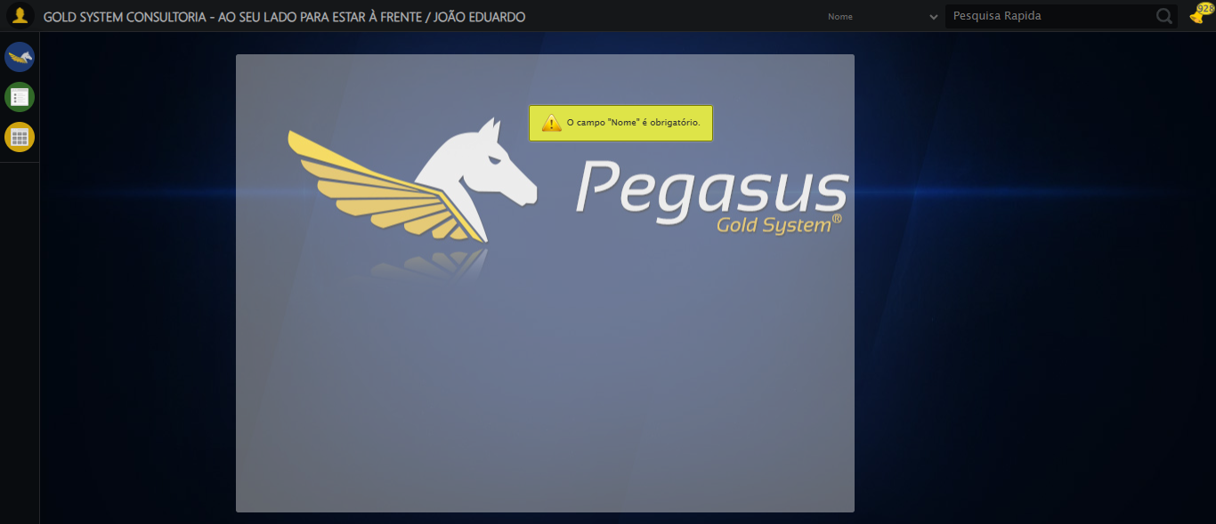

📢 ⚠️ Alerta: O campo "Nome" é obrigatório.

✅ Teste concluído com sucesso.